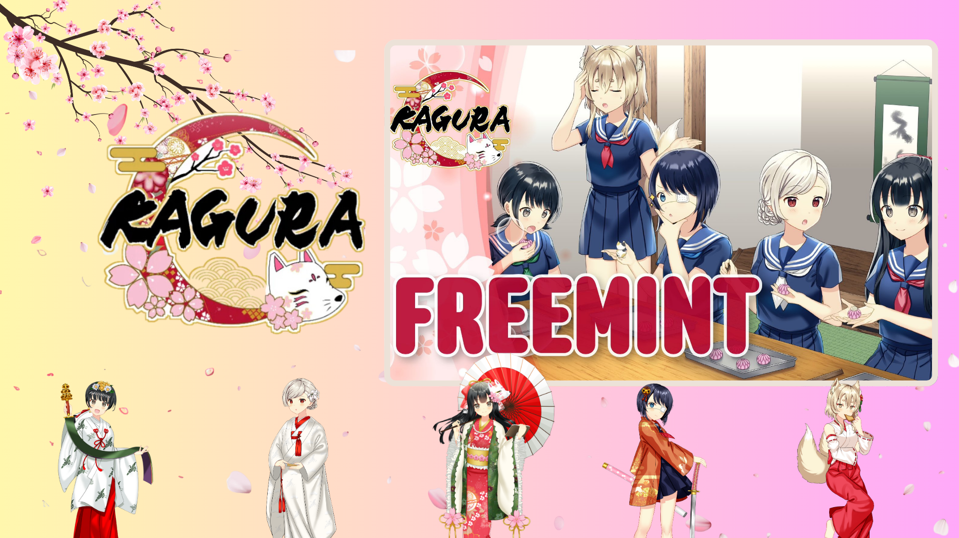

**Inscription ouverte pour la frappe gratuite du NFT spécial KAGURA ! 🎉**

# 📢 À propos de cette frappe gratuite

Le NFT actuel est un NFT spécial de KAGURA. C'est une œuvre d'art numérique en édition limitée que nous souhaitons offrir à nos fidèles fans de KAGURA.

Pour recevoir ce NFT spécial, une pré-inscription via PREMINT est obligatoire. Ne manquez pas cet art exclusif inspiré de l'univers de KAGURA — restez à l'affût des prochaines mises à jour !

# 🏮 À propos de KAGURA

Pour ceux qui ne connaissent pas encore bien KAGURA, nous avons préparé des articles qui détaillent le projet. Ne manquez pas les dernières informations !

# ⚠️ Informations importantes

* L'inscription préalable via PREMINT est obligatoire.
* Le portefeuille enregistré doit être le même que celui utilisé pour se connecter à l'application Smart Pocket.
* Si vous ne suivez pas ces étapes, vous risquez de ne pas recevoir le NFT.

# 🔍 Comment s'inscrire via PREMINT

Inscrivez-vous via le lien ci-dessous. Si vous avez des questions sur la procédure d'inscription, consultez le guide détaillé ici.

# 🎨 Ne manquez pas les dernières nouvelles de KAGURA

Assurez-vous de finaliser votre inscription sur PREMINT et attendez la frappe gratuite du NFT spécial de KAGURA. Ce NFT deviendra un objet précieux pour tous ceux qui apprécient la culture traditionnelle japonaise.

* Compte officiel X de KAGURA : https://x.com/kagurajpn
* Compte officiel X de JAPAN DAO : https://twitter.com/japandaojp
* Discord officiel de JAPAN DAO : https://discord.com/invite/japandao